**­实验生物学-胡萍**

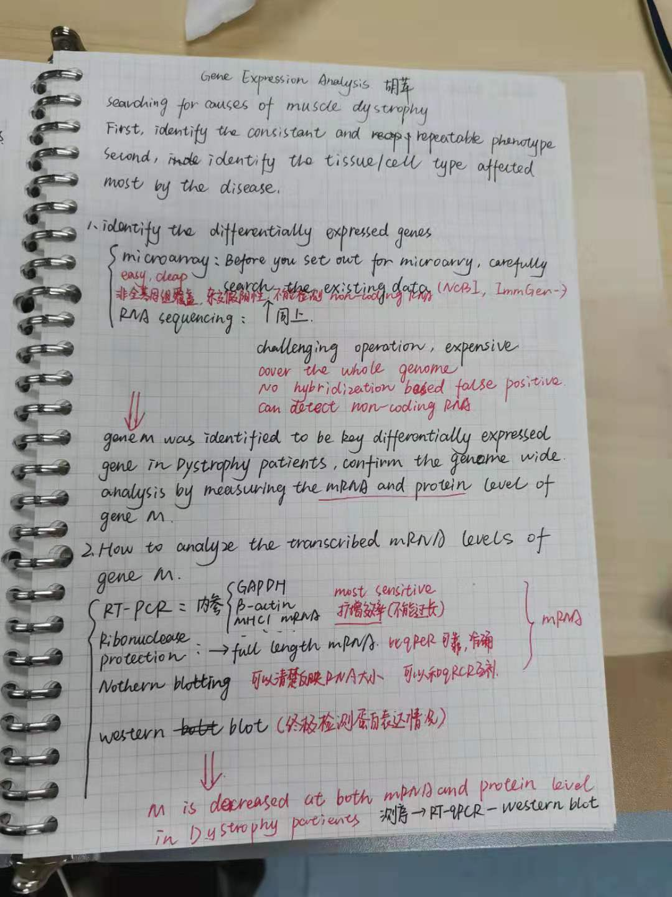

**假说：gene M 导致 肌肉萎缩**

**思路：敲除（低）该基因，看表型是否发生改变。发生改变，该基因导致肌肉萎缩；不改变，该基因跟肌肉萎缩关系不大。**

方法一：RNAi（破坏相应的RNA，使蛋白表达量降低，只能敲低基因）

* siRNA设计（最关键的地方）：软件或自己基于序列设计多条可以被识别的siRNA（2-3条），效率要高，能被识别，公司合成
* siRNA(siRNA（全写：SmallinterferingRNA）是一种小RNA分子（~21-25核苷酸），由Dicer（RNAaseⅢ家族中对双链RNA具有特异性的酶）加工而成。)的问题1：半衰期（半数mRNA降解所需要的时间）很短，只有23nt左右，如果做干细胞分化过程可能不适用，只能用于短期表达；shRNA可以解决半衰期问题，可以用来做长期表达：将siRNA克隆到一个载体中，然后将质粒（质粒上包括转录该shRNA的promoter，有药物筛选标记，有把shRNA整合到基因组中长期存在的序列）转到细胞中，建立稳转株，可以用于长时间表达，目的基因可以被长期敲低；
* siRNA的问题2：只有一种转染方法-脂转、电转。细胞特别坚强，siRNA进不去，如果细胞脆弱，不适合细胞膜打孔（电转，脂转）。这类细胞可以使用病毒（克隆shRNA的质粒包装病毒）转染（慢病毒，AAV（ 腺相关病毒（Adreno-Associated Virus, AAV）是微小病毒科（Parvoviridae）家族的成员之一。这一家族成员是一类微小、无被膜及具有二十面体结构的病毒。病毒颗粒的直径在20～26nm之间，含有大小在4.7~6kb之间的线状单链DNA基因组。它的复制和增殖依赖于辅助病毒的存在。））。
* 哺乳动物细胞RNAi最大的困难在于delivery。
* 应用：药物筛选（高通量）
* 检测方法：RT-qPCR检测RNA表达量；必须做western blot 检测蛋白质是否被敲掉；
* 缺点：脱靶（解决方法：用多条si或shRNA，如果效果都一样，说明不是脱靶造成的；过表达）；只能敲低基因，不能完全敲掉

方法二：CRISPR/Cas9（可以把基因完全敲除）

* sgRNA的设计（关键之处）：设计多条（至少3条，网站：张锋，addgene）。
* CRISPR可以在所有细胞中使用，可以实现基因敲除.
* 问题：半衰期也很短，3-5天。解决方法：克隆到载体中（同RNAi）
* sgRNA库的筛选：对所有基因设计sgRNA，
* 过表达看是否有表型恢复：将目的基因放到CMV启动子（cmv 启动子 质粒设计时都需要加入启动子序列，以保证目的基因的表达。启动子可分为诱导型启动子和组成型启动子 两大类，后者包括 cmv，sv40，t7, pmc1，pgk 启动子等。）后面，组成型驱动基因高表达（哺乳动物），但是这种不正常病毒启动子驱动的过表达可能会出现一些不正常现象；在基因组原位驱动基因表达（有一个不切割的Cas9，同时在前面加sgRNA，使Cas9上带一个超强的转录激活因子，实现基因组原位过表达该基因）
* **总结：感兴趣基因-敲低/过表达-表型相反-说明该基因确实有该作用（细胞水平）**
* **终极验证：**
* 建立 knock-out 动物模型（编辑ES细胞，体外受精移植到囊胚中，得到嵌合小鼠，不断交配，得到纯合基因敲除小鼠）。
* 基因型鉴定：针对被破坏的基因设计引物，RT-PCR或western blot确定目的基因是否被敲掉
* 小鼠表型：肌肉是否萎缩，表型鉴定，该基因确实和该功能相关。
* **机制研究**
* 蛋白定位：核质分离做western blot；免疫荧光（光学分辨率）；蛋白精确的亚细胞定位做超高分辨率显微镜，这些操作都需要特别好的抗体，蛋白抗体可以加一个tag，一般这个tag都有较好的抗体，例如，his，HA，GFP等，tag一般都是细菌蛋白；
* 假设通过上一步实验证明该蛋白位于细胞核中，蛋白质可能是转录调控因子？
* 证明：1.染色质免疫共沉淀-化学交联的方法把蛋白和DNA交联在一起，然后切成小段，用蛋白抗体把它们一起沉淀下来，用蛋白酶消化蛋白质，剩下DNA，可以通过PCR（已知要检测哪段区域）或深度测序检测pulldown的蛋白或DNA到底是什么，从而检测该DNA在染色体上什么位置或者该蛋白结合在基因组什么位置，该方法高度依赖抗体好坏（思考：如果没有好的抗体该怎么办）
* 如果确定是转录因子，转录因子都会识别细胞内特定的序列，序列可以通过测序分析出来，分析到序列之后进行体外验证：ELISA assay 或者 gel shift（gel retardation assay）（体外拿到这段序列，纯化出蛋白质，DNA和蛋白质结合分子量变大，则在跑胶的时候会比较慢；如果DNA不和蛋白质结合，则跑的快），通过这些实验确定 M 蛋白确实能结合在染色体上某个位置。（体外验证，必须，因为抗体具有特异性假象）（ChIP高度依赖抗体，必须使用其它方法验证，证实在体内看到的不是由于抗体特异性差造成的假像。另外，ChIP阳性不代表该蛋白直接结合DNA,只说明该蛋白位于DNA附近。而gel shift结果阳性则直接说明该蛋白与特定序列的DNA结合。）
* 下一步确定M是激活还是抑制基因表达？首先确定是promotor（上游）？/enhancer可以在上游下游或者基因中间？：1. 确定转录起始位点：database-s1 protection and primer extension. 2. promoter analysis (Find required promoter regions): reporter gene assay. 3.Find activators or repressors: 共表达，把promoter和gene M 共转，reporter表达上调，activator；reporter表达显著下调，repressor。注意：需要western blot 确定是否有蛋白质表达
* 下一步该基因怎样激活/抑制转录：基因M可能和转录起始复合物相互作用，证明：免疫共沉淀；假设发现跟染色质结构有关系，没有被组蛋白包裹的区域可以被切开，说明该区域正在被活跃转录。
* HiCHIP：检测染色质高级构象
* 组蛋白的各种修饰调控转录，可以用CHIP检测
* DNA表观修饰调控转录：内切酶消化检测（低通量）（BamH1既可以识别特定序列，也可以识别甲基化位点）；高通量测序。
* 该区域对转录激活非常重要，验证什么东西结合在该区域，做DNA亲和层析检测：用已知的重要DNA序列，固定在介质上，将核基因组过柱，高盐洗脱，看哪段区域结合在上面。
* 体外重构上述检测：in vitro transcription
* 确定enhancer比较难：CRISPR切割非编码区，看影响了哪些基因的转录
* 如果之前发现该蛋白位于细胞质中，要做的方面：跟翻译有关？跟RNA结合？方法：RNA-IP(与DNA亲和层析原理相似，将细胞质蛋白分别过柱，能结合的都留下来)；鉴定蛋白跟哪个RNA结合：RNA版本的CHIP（化学交联把蛋白质和RNA结合在一起，用抗体pulldown，消化蛋白质，RNA做反转录测序）。

**考试：给定场景下用什么技术，技术原理是什么；给定场景下设计出正确对照。**